

Informe de Actividades para el Software de Apoyo a las habilidades requeridas para Lecto-Escritura en niños con Discapacidad Intelectual

Preparado para:

Taller de Desarrollo de Software I

13 de abril de 2011

Preparado por:

Leonardo Astorga Guzmán

Nicolás González López

Índice

Introducción 3
Recopilación de Actividades 4
Actividades para la Memoria: 4
Actividades para la Percepción 6
Actividad para la Discriminación Visual 9
Actividades para la Discriminación Auditiva 13
Actividad para la Atención 16
Complementos en las actividades 21
Actividades escogidas 23
Secuencia Establecida 24
Conclusión 25
Bibliografía 26

Introducción

Para construir el software a medida de lo que requiere la profesora, para su posterior uso y no que quede como que fue solo un trabajo, se hace necesario investigar sobre que actividades sirven para reforzar o adquirir algunas de las habilidades que nuestra clienta estima necesarias para que los niños posteriormente aprendan a leer.

Las habilidades que María de los Ángeles requiere que los niños adquieran con el software de apoyo son; memoria, percepción, discriminación visual, discriminación auditiva y atención.

A continuación se presentan 50 actividades que se van a proponer para que nuestra clienta elija 35 de estas (recordar que son 7 actividades por habilidad), además se presenta una tabla en donde se da a entender que a pesar de que una habilidad es especializada en aportar la adquisición de la misma refuerza de alguna manera otras habilidades también requeridas por la profesora. Al finalizar se presentan las 35 actividades elegidas por la profesora con su respectiva modificación, realizada por la misma.

Recopilación de Actividades

A continuación se presentan diferentes actividades recopiladas de diferentes partes (ver bibliografía) para el posterior refinamiento que se les realizara con la clienta.

Actividades para la Memoria:

Actividad N º 1
De entre 6 objetos que hay en una caja, el alumno debe escoger el mismo que se acaba de presentar. Lo mismo se puede hacer con 2, 3, 4... objetos.
Instrucción: "Selecciona los mismos objetos que se han mostrado".
Actividad N º 2
Reproducir una serie de imágenes (2, 3...), colocándolas en el mismo orden en que se le presentan. Para esta Actividad se utilizan 10 parejas de imágenes.
Instrucción: "Coloca los dibujos como fueron colocados"
Actividad N º 3
Lo mismo que la prueba anterior, con colores, utilizando objetos (cubos, fichas) con los 4 colores básicos, repetidos dos o tres veces.
Actividad N º 4
Repetir palabras; aumentar paulatinamente el número de palabras que han de repetir.
a) Monosílabas: Sí, no, pez, pan, sol, sal, luz, mar, pie.
b) Bisílabas: Pato, mesa, silla, taza, sopa, vaso, bota, dedo, dado, casa, mano, pipa, seta, pelo.
c) Trisílabas: Bañera, camisa, paloma, cuchara, cuchillo, helado, tenedor, conejo, pelota, nevera, zapato, muñeca.
Actividad N º 5

Armar un puzzle de 16 piezas mostrado en pantalla en 3 minutos.

Actividad N º 6

Juego de Memorice de 16 objetos
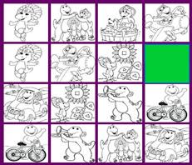
Actividad N º 7

Mostrar 5 objetos, pedirle que cierre los ojos, desaparecer uno y que después diga en voz alta cual es el objeto que desapareció (Con ayuda, para la evaluación, de la profesora).

Actividad N º 8

Mostrarle 5 cartas de un juego de cartas español y que las ordene tal cual fueron mostradas

Actividad N º 9

Observa los modelos, luego se esconden y debe seleccionar el igual

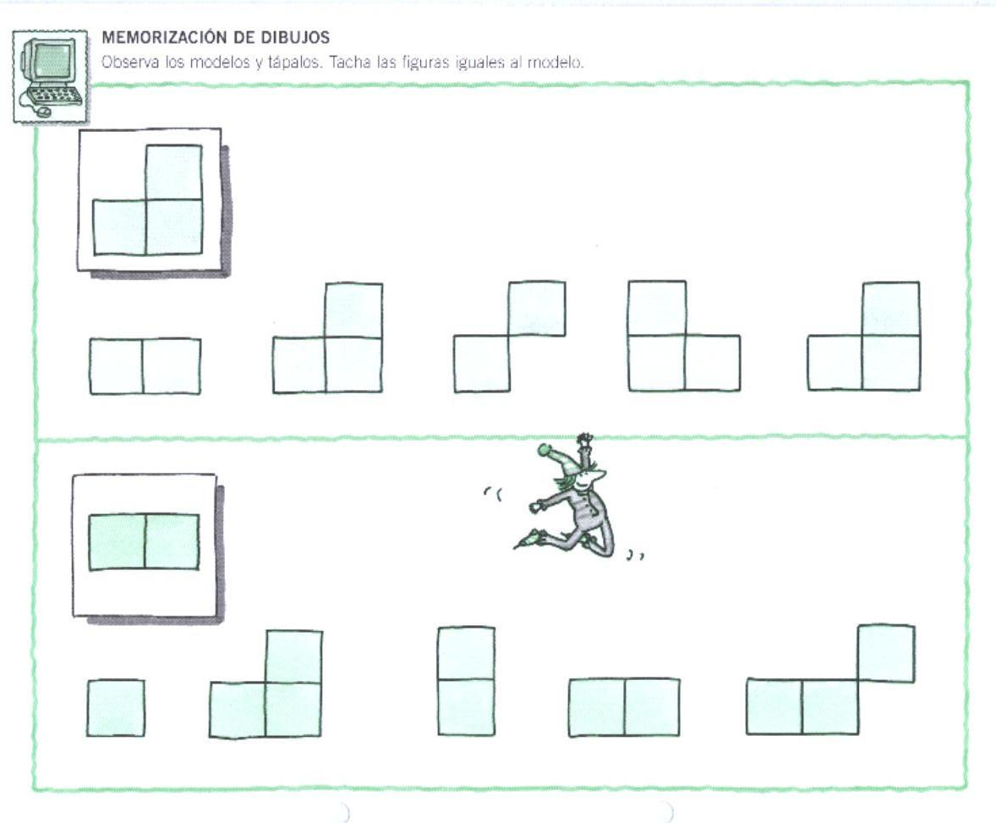
Actividades para la Percepción

Actividad N º 10

Pinta como quieras el objeto más grande y el más pequeño.
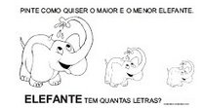

Actividad N º 11

Pinta a la persona más alta.
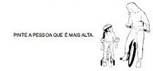

Actividad N º 12

Pinta el lápiz más largo.
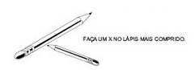

Actividad N º 13

Pinta la panera que está encima de la mesa. Después marca con una x la que esté debajo de la mesa.

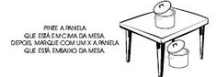
Actividad N º 14

Con ayuda de la profesora. Se emite un sonido y la profesora se asegura de que le aplica el nombre adecuado. Nota: Estos sonidos serán: Voz, risa, llanto, bostezo, estornudo, ronquido, aplauso, taconeo…

Actividad N º 15
Con ayuda de la profesora. Ejercicios de diferenciación entre voz hablada y voz cantada

Actividad N º 16

Pedir al niño que distinga el Sonido de cada uno de esos instrumentos.

Actividad N º 17

Mostrar un objeto y pedirle que pinte cual es el que es igual al mostrado

Actividad N º 18

Colocar los objetos en las siluetas que se muestran
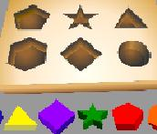
Actividad N º 19

Colorear los peces que están afuera de la pecera.

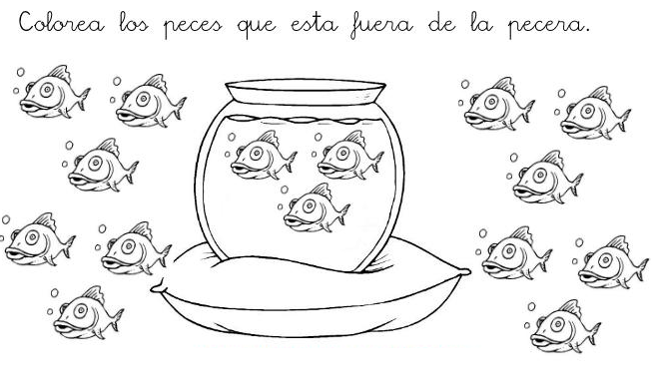

Actividad N º 20

Seleccionar las que corresponden a la letra “a”

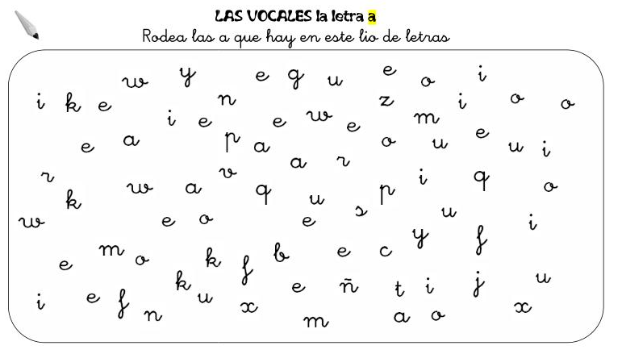
Actividad para la Discriminación Visual

Actividad N º 21

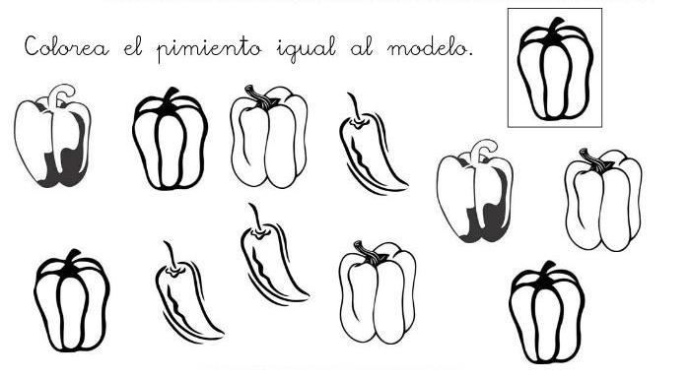

Actividad N º 22

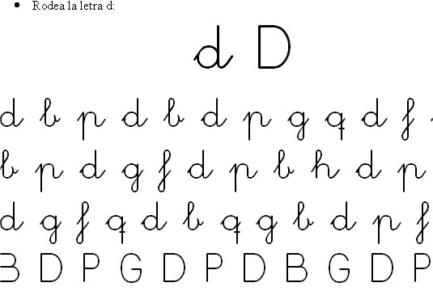

Actividad N º 23
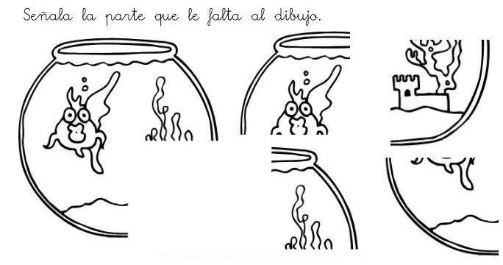

Actividad N º 24
Señalar que ropa es la que se muestra en la imagen
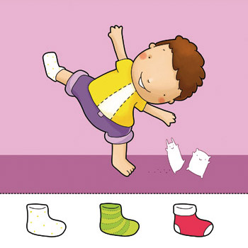
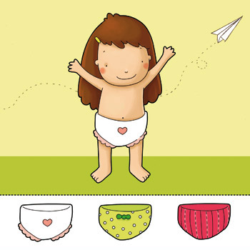

Actividad N º 25

Señalar la cara diferente al modelo
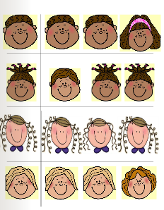
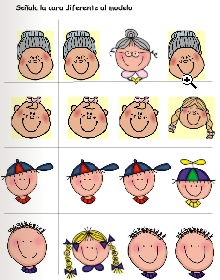

Actividad N º 26
Señalar el animal diferente al modelo

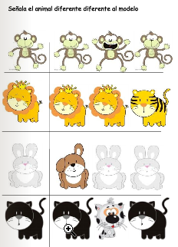

Actividad N º 27
Une con su pareja

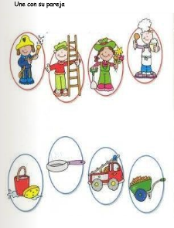
Actividad N º 28

Señala la figura diferente
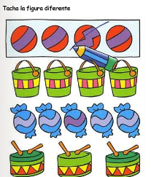

Actividad N º 29

Señala el más pequeño

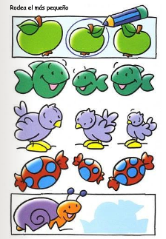

Actividad N º 30

Arrastra el cubo de color a la caja que corresponde

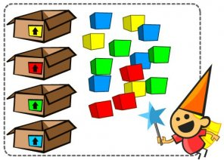

Actividades para la Discriminación Auditiva

Actividad N º 31

Seleccionar los animales que tengan la letra G

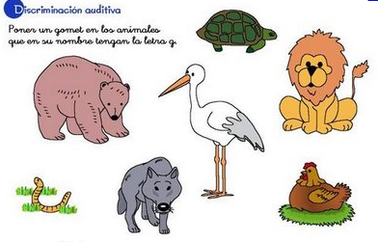

Actividad N º 32

Colorear los dibujos que en su nombre tengan la letra C
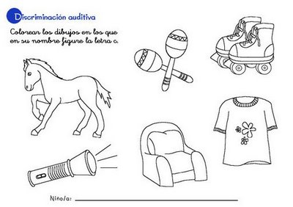

Actividad N º 33

El sonido del animal corresponde a:

Actividad N º 34

Rima. El objeto A une con el que rima del objeto B

Actividad N º 35

Con ayuda de la profesora, poner palabras que suenen “similares” que la profesora se las diga y el alumno comprenda.

Como por ejemplo: Calvo – Caldo

Actividad N º 36

Se escuchará una serie de 4 sonidos secuenciados y, a continuación, se pide al niño que coloque cada imagen en el vagón del tren que le corresponde.
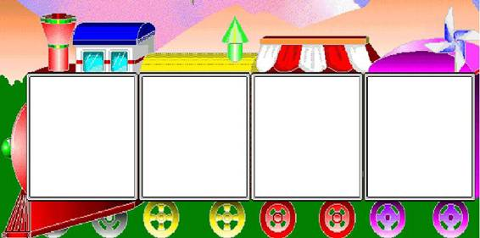

Actividad N º 37

Con ayuda de la profesora. Decir al niño/a dos silabas que no constituyan una palabra y con .sonidos muy distintos (pe-rre). Previamente, la profesora se habrá tapado los labios para que su reconocimiento sea tan sólo mediante la percepción auditiva. El alumno/a debe repetir las sílabas pronunciadas.

Actividad N º 38

Reconocer sonido largo del sonido corto

Actividad N º 39

Sonara un sonido, el alumno deberá escoger entre 3 propuestos cual era el que se escucho.

Actividad N º 40

Con ayuda de la profesora. Se muestra una imagen y la emisión de su sonido y tras un breve período, al señalar la imagen el niño deberá emitir su sonido o viceversa.

Actividad para la Atención

Actividad N º 41

El niño perdió...

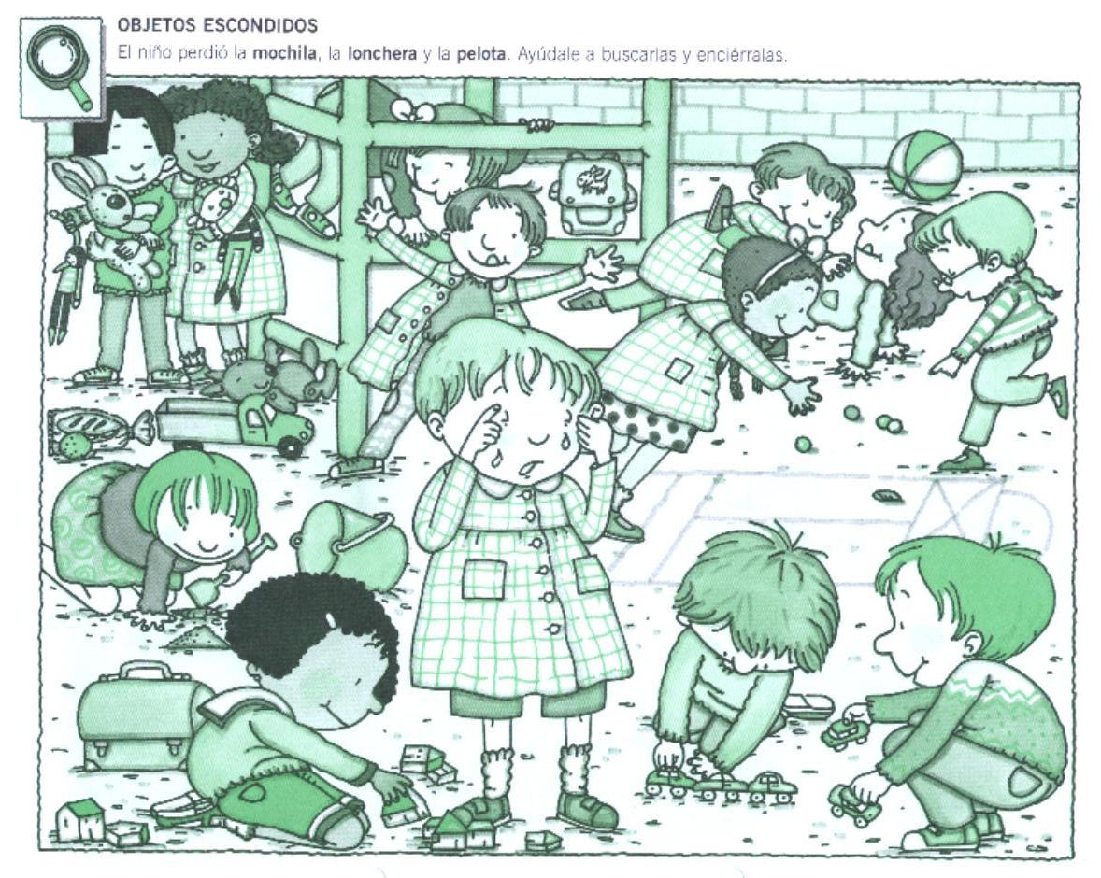

Actividad N º 42

Lineas cruzadas: arrastrar el objeto donde corresponda
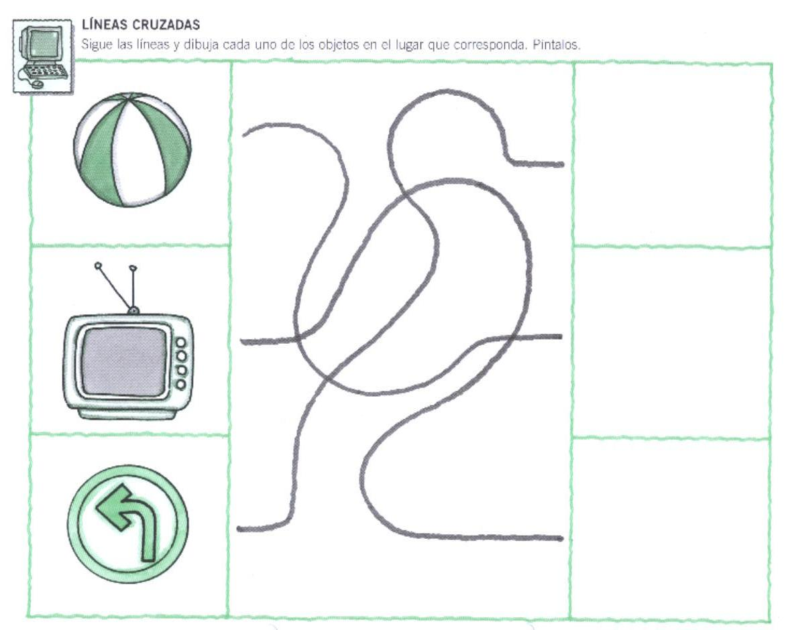

Actividad N º 43

Distinción figura y fondo

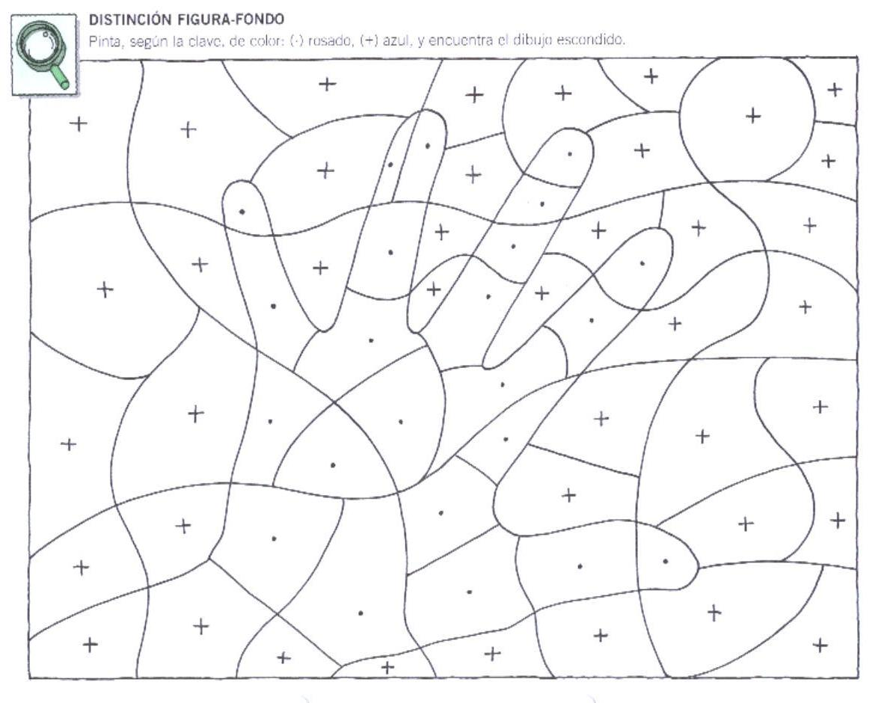

Actividad N º 44
Encuentra y pinta la camiseta con mangas

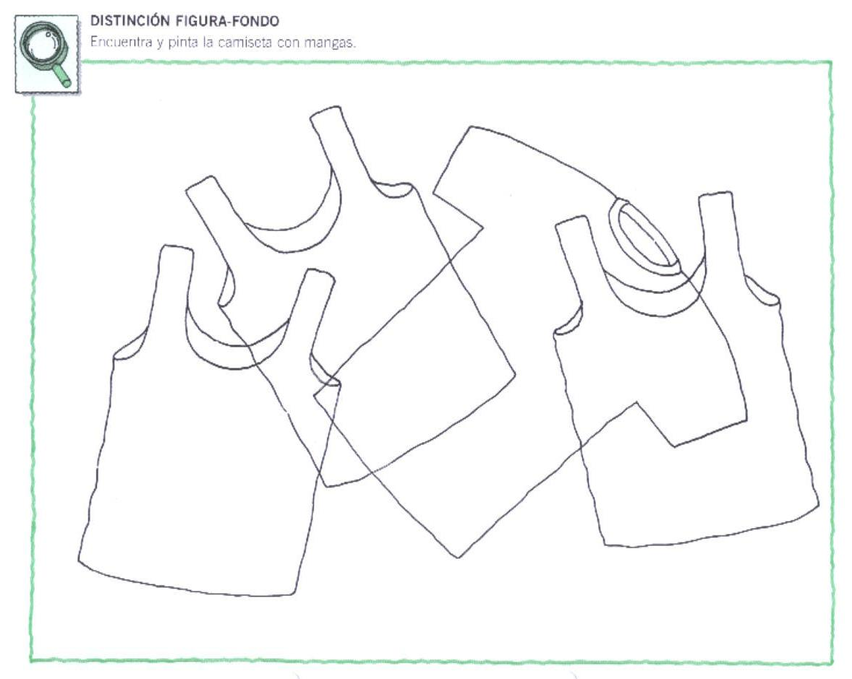
Actividad N º 45

¿Qué le falta al payaso?
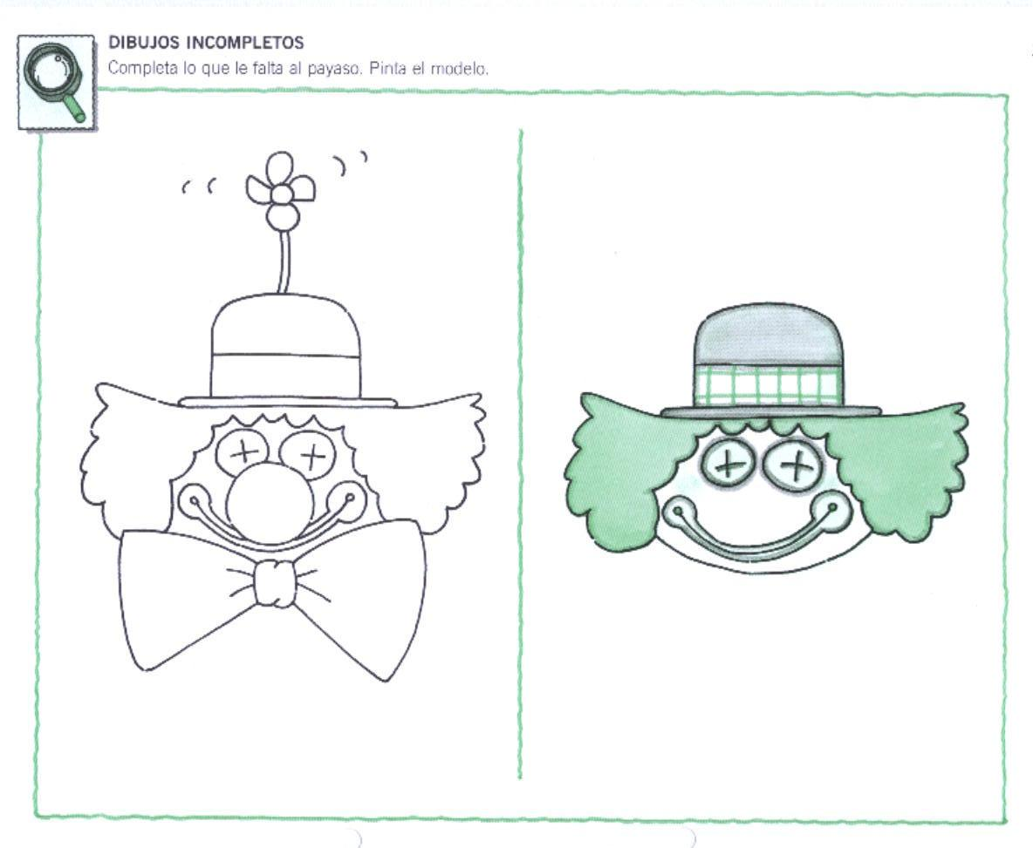

Actividad N º 46

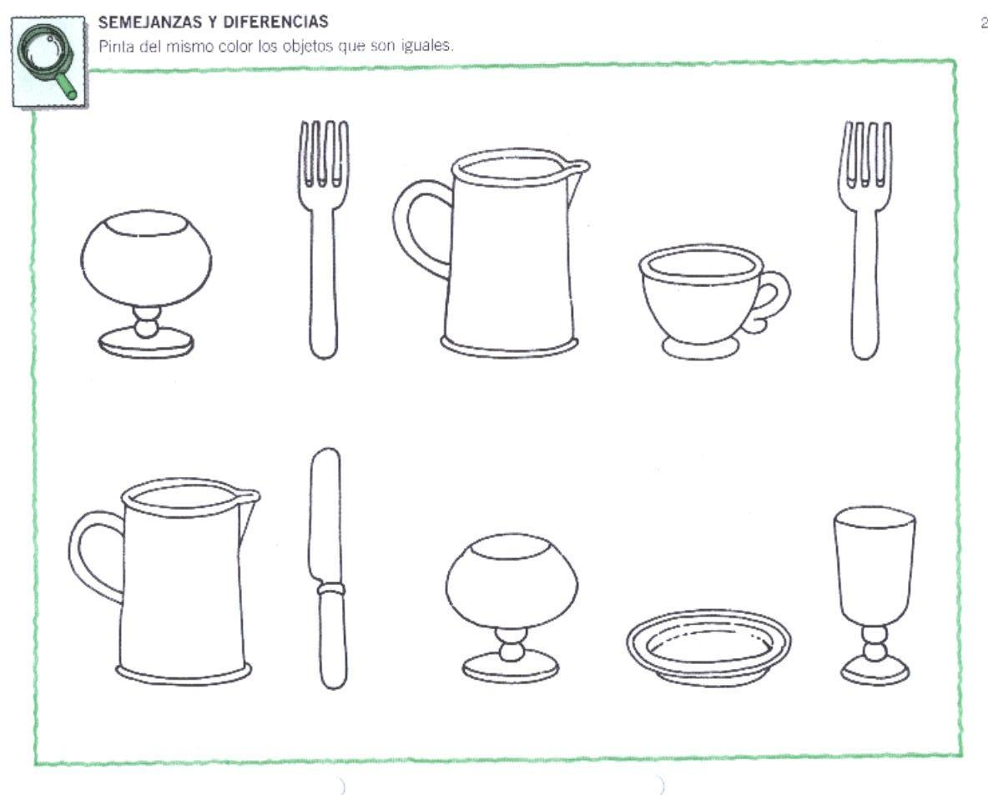

Actividad N º 47

Completa lo que le falte

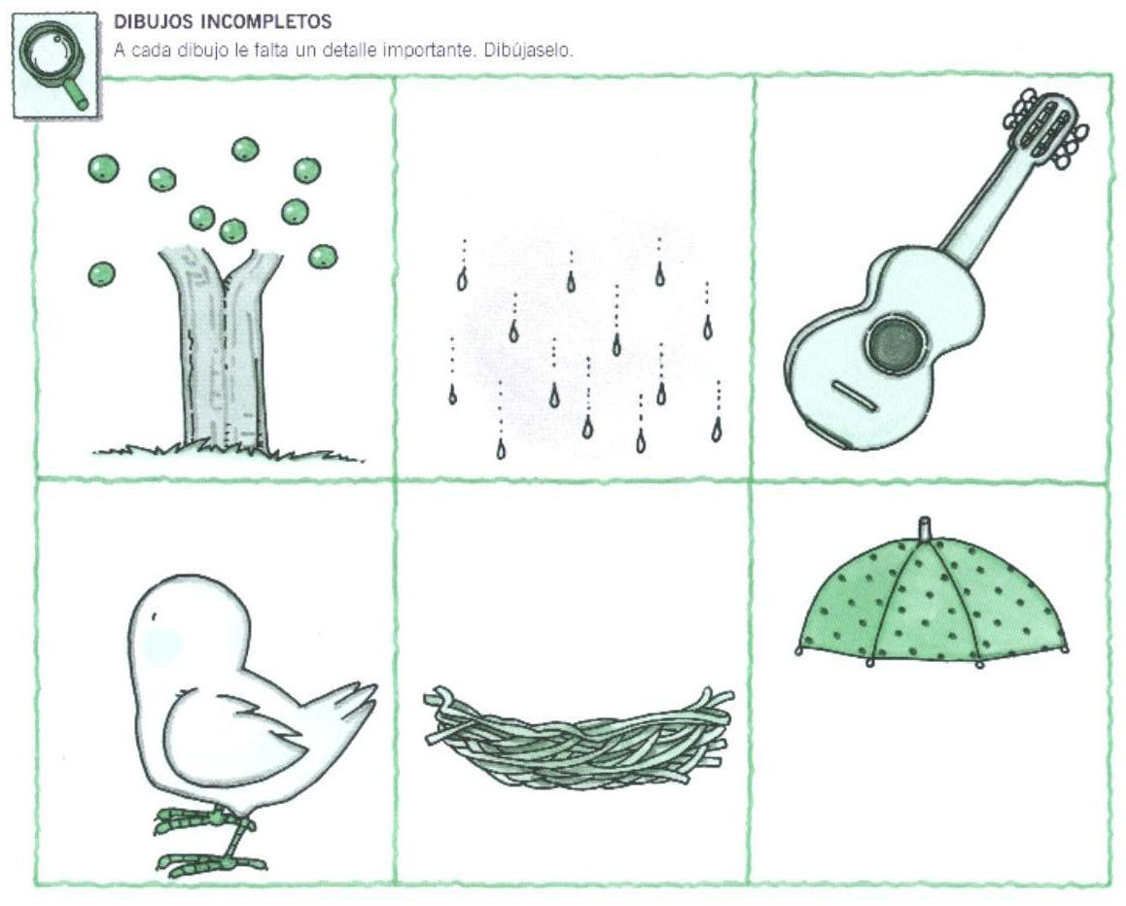

Actividad N º 48
Unir los dibujos incompletos.

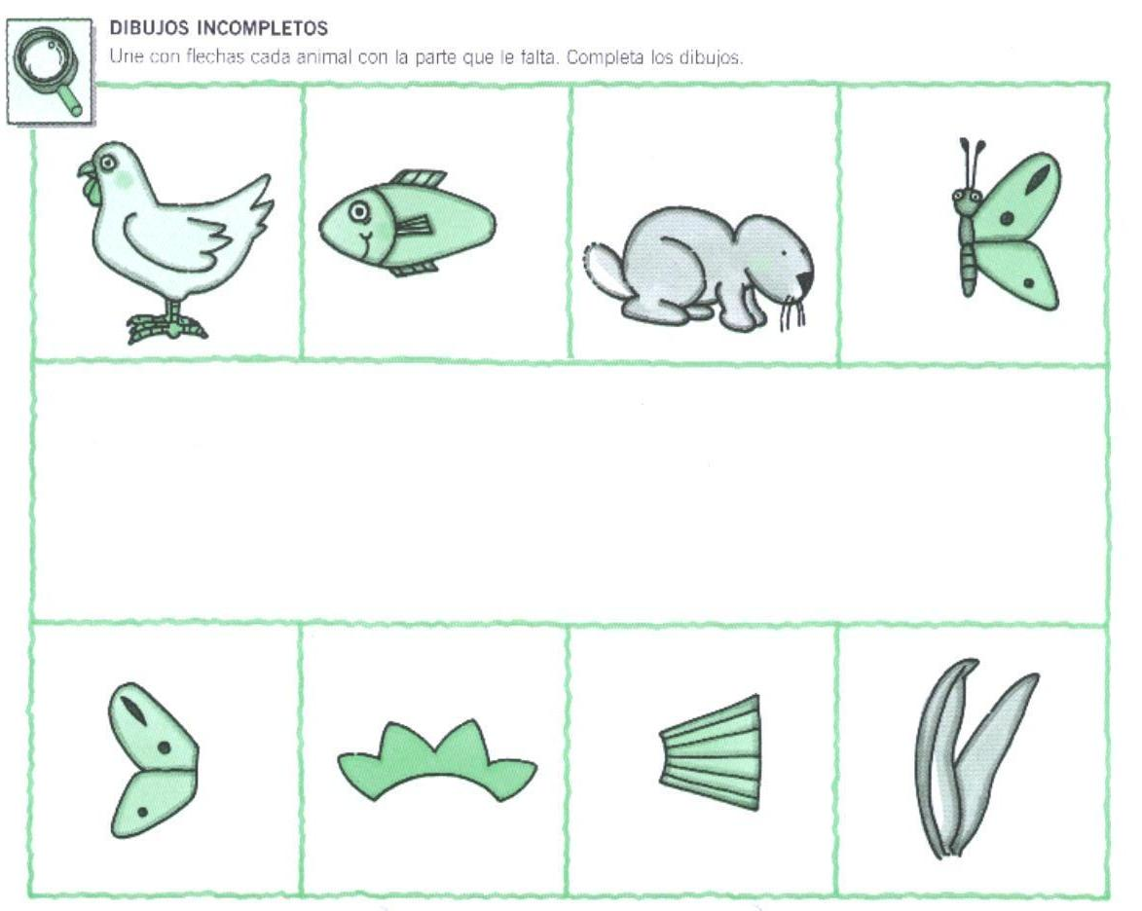

Actividad N º 49

Pinta de color azul los cuadrados, los círculos de rojo, y los triángulos de verde.
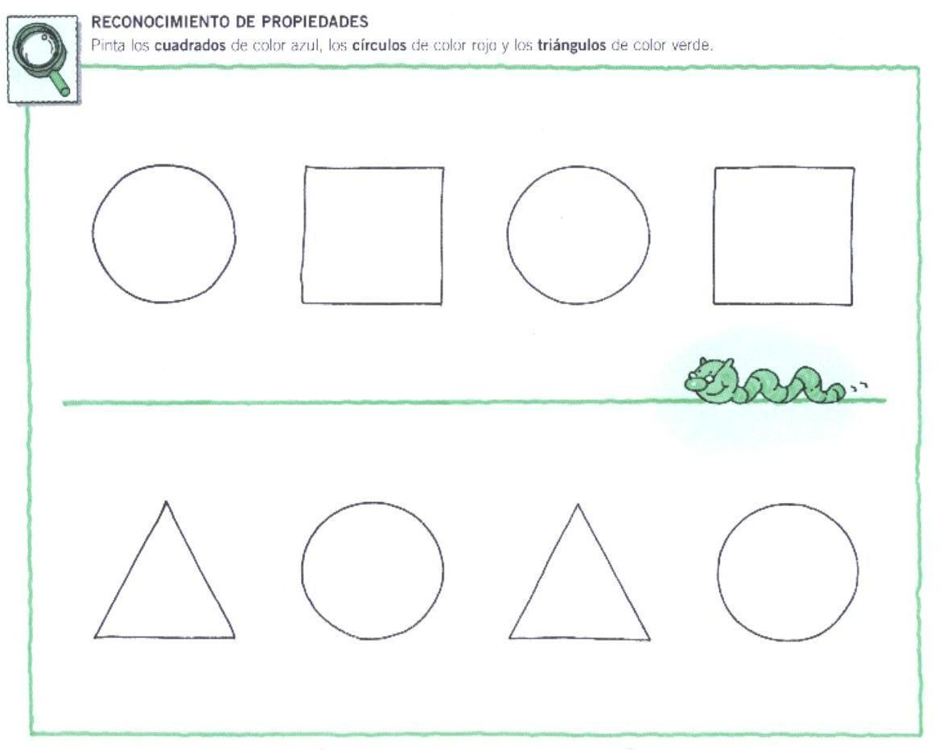

Actividad N º 50

El alumno debe escuchar atentamente y contar mentalmente cuantas veces se escucha el golpe sobre la mesa. El objetivo del niño es decir la cantidad de golpes que Usted dio. (Con ayuda de la profesora, para la evaluación final)

Complementos en las actividades

A pesar de que cada actividad se centra en una habilidad específica (de las 5 que la clienta nos pidió para el desarrollo del software de apoyo) se puede notar que algunas refuerzan otra(s) habilidad(es), por lo tanto, no son actividades que se encuentren aisladas entre si, esto se clarifica ya que se puede mal interpretar como que se esta realizando la misma actividad en el desarrollo de otras habilidades.

A continuación se presenta una tabla donde se indica las actividades que serán presentadas a nuestra clienta, junto a la habilidad principal que buscan mejorar o apoyar a adquirirla y cuales son las habilidades complementarias que se refuerzan.

N º Actividad | Memoria | Percepción | Discriminación Visual | Discriminación Auditiva | Atención
1 | X |  | X |  | X
2 | X |  | X |  | X
3 | X |  | X |  | X
4 | X |  | X |  | X
5 | X |  | X |  | X
6 | X |  | X
7 | X |  | X |  | X
8 | X |  | X |  | X
9 | X |  | X |  | X
10 |  | X | X |  | x
11 |  | X | X |  | X
12 |  | X | X |  | X
13 |  | X | X |  | x
14 |  | X |  | X | X
15 |  | X |  | X | X
16 |  | X |  | X | X
17 | X | X | X |  | X
18 | X | X | X |  | X
19 | X | X | X |  | X
20 | X | X | X |  | X
21 | X |  | X |  | X
22 | X |  | X |  | X
23 | X |  | X
24 | x |  | X |  | X
25 | x |  | X |  | X
26 |  | X | X
27 |  |  | X
28 |  |  | X
29 |  |  | X
30 |  | X | X
31 |  |  | X | X | X
32 |  |  |  | X
33 | X |  |  | X | X
N º Actividad | Memoria | Percepción | Discriminación Visual | Discriminación Auditiva | Atención
34 | X |  |  | X | X
35 | x |  |  | X | X
36 | X |  | x | X | X
37 | X | X |  | X | X
38 |  | X |  | X | X
39 | X |  |  | X | X
40 | X |  |  | X | X
41 |  |  | X |  | X
42 |  |  | X |  | X
43 |  | X | X |  | X
44 |  |  | X |  | X
45 | x |  |  |  | X
46 | X |  | X |  | X
47 | x |  | X |  | X
48 | X |  | X |  | X
49 | x |  | X |  | X
50 | X |  |  | x | X

La tabla anterior fue realizada con los conocimientos del equipo de trabajo (con ayuda del estudio realizado sobre las habilidades requeridas) quien lleva el proyecto y fue validada con los conocimientos de la profesora (clienta).

Actividades escogidas

A continuación se señalan las actividades escogidas que tendrá el software que se requiere construir para la profesora. No esta demás que estas actividades fueron escogidas solo por la profesora, además se describe si es que requieren de alguna modificación.

N º Actividad | Principal Habilidad | Modificación
1 | Memoria | Modificar a 3 objetos (3 mas que serán distractores)
2 | Memoria | Series de 3 imágenes
3 | Memoria | Los colores pueden ser los primarios (Azul, Rojo, Amarillo) y los secundarios (Verde, Naranjo, Morado)
5 | Memoria | Modificar 3 tipos de puzzle (4 piezas, 8 piezas y 12 piezas) sin tiempo
6 | Memoria | Tal cual con 8 imágenes distintas
7 | Memoria | La actividad con 3 objetos
9 | Memoria
13 | Percepción
14 | Percepción
16 | Percepción | Asociarle una imagen (agregando para adquirir discriminación visual). Los sonidos de guitarra (cuerdas), batería (percusión) trompeta (viento)
17 | Percepción
18 | Percepción
19 | Percepción
20 | Percepción | Con las vocales
23 | D. Visual | 3 actividades similares
24 | D. Visual
25 | D. Visual
26 | D. Visual
28 | D. Visual
29 | D. Visual
30 | D. Visual
33 | D. Auditiva
34 | D. Auditiva
35 | D. Auditiva | Mostrar con imágenes que suenen similares
36 | D. Auditiva | Pueden ser ruidos de la naturaleza
38 | D. Auditiva | Palabras largas (Polisílabos) y Palabras Cortas (Monosílabos)
39 | D. Auditiva
40 | D. Auditiva
42 | Atención
43 | Atención
44 | Atención
46 | Atención
48 | Atención
49 | Atención
50 | Atención

Secuencia Establecida

A continuación se presenta la secuencia preestablecida (por defecto) por parte de la clienta que serán mostradas a los alumnos con el perfil por defecto.

Conclusión

Al finalizar obtuvimos las 35 actividades (7 por cada habilidad) que se van a desarrollar en el software que será entregado a la profesora. Además, nos dimos cuenta que las actividades refuerzan varias habilidades a la vez, lo que nos ayuda a entregar un software mas completo para la profesora.

Con lo anterior, estamos en condiciones para diseñar las actividades que se verán plasmadas en el software cuando se finalice el proyecto.

Firma de Aceptación del Cliente _____________

Bibliografía

URL

http://el-rincon-educativo.blogspot.com/2009/05/actividades-de-percepcion-las-siluetas.html

http://orientacionandujar.files.wordpress.com/2009/02/habilidades-5.jpg

http://triniblog.files.wordpress.com/2009/05/encuentra-la-letra-a.jpg

http://orientacionandujar.files.wordpress.com/2009/02/habilidades-4.jpg

http://lafresqueradelara.files.wordpress.com/2009/05/formas.jpg?w=172&h=147

http://bp2.blogger.com/_ge_w2mfEu1c/SElYwzPUXII/AAAAAAAAA1c/rmzfKdfipYM/s400/a_visual.gif

http://4.bp.blogspot.com/_HUl_7zbLx8E/SNJ_yCfjhgI/AAAAAAAAAjA/mJo7tpLboLM/s400/discriminacion.jpg

http://3.bp.blogspot.com/_HUl_7zbLx8E/SNJ_xzD7wJI/AAAAAAAAAi4/cTCdP3bFl3U/s400/discriminacion1.jpg

http://3.bp.blogspot.com/_Z9Bs1DLRyYs/SudULZ54ZuI/AAAAAAAAETM/NoArkypwNr4/s400/c_visual.jpg

http://marife.files.wordpress.com/2007/10/col.jpg?w=296&h=275

http://1.bp.blogspot.com/__h7Y-QII4ng/SdAoiGSqZ4I/AAAAAAAAY30/fUhtcqH5gis/s400/g_auditiva.JPG

http://1.bp.blogspot.com/_Z9Bs1DLRyYs/SkVAnJARcBI/AAAAAAAABvU/tJUo2iLaJhI/s400/c_auditiva.jpg

http://www.down21.org/salud/neurobiologia/aprend_sd_memoria_3b.htm

http://fichasparaninos.blogspot.com/2009/06/ejercicios-de-percepcion-para-ninos.html

http://wikieduca.wikia.com/wiki/MINI_GUIA_DE_DISCRIMINACION_AUDITIVA

http://www.chileparaninos.cl/temas/robertomatta/juegos/percepcion.html

www.logopedasinrecursos.org/articulos/art23-discrim_auditiva.pdf

http://www.cosasdesalud.es/ejercicios-para-la-memoria/
http://padreshispanos.com/2009/03/27/actividad-para-ni%C3%B1os-juego-para-ejercitar-la-memoria/

http://mikinder.blogspot.com/2007/10/la-memoria-en-los-nios.html

http://www.psicologoescolar.com/ORIENTACIONES_GRATIS/48_ejercicios_de_memoria_visual.htm

E-Books o Publicaciones Online

http://es.calameo.com/read/000508589f6efbb8cf26a

http://issuu.com/ginesciudadreal/docs/orientacion_andujar--pautas_y_actividades_para_tra

